Отчет по лабораторной работе №8

Дисциплина: архитектура компьютера

Авдеенко Марьяна Дмитриевна

Содержание

# 1 Цель работы

Приобретение навыков написания программ с использованием циклов и обработкой аргументов командной строки.

# 2 Задание

Здесь приводится описание задания в соответствии с рекомендациями методического пособия и выданным вариантом.

# 3 Теоретическое введение

Стек — это структура данных, организованная по принципу LIFO («Last In — First Out» или «последним пришёл — первым ушёл»). Стек является частью архитектуры процессора и реализован на аппаратном уровне. Для работы со стеком в процессоре есть специальные регистры (ss, bp, sp) и команды. Основной функцией стека является функция сохранения адресов возврата и передачи аргументов при вызове процедур. Кроме того, в нём выделяется память для локальных переменных и могут временно храниться значения регистров. На рис. 8.1 показана схема организации стека в процессоре. Стек имеет вершину, адрес последнего добавленного элемента, который хранится в ре- гистре esp (указатель стека). Противоположный конец стека называется дном. Значение, помещённое в стек последним, извлекается первым. При помещении значения в стек указа- тель стека уменьшается, а при извлечении — увеличивается. Для стека существует две основные операции: 1) добавление элемента в вершину стека (push); 2) извлечение элемента из вершины стека (pop).

# 4 Выполнение лабораторной работы

1. Открыла терминал.
2. Перешла в каталог, созданный для лабораторной работы №8 и создала lab8-1.asm.
3. Ввела в файл lab8-1.asm текст программы из листинга 8.1 (рис. ??).

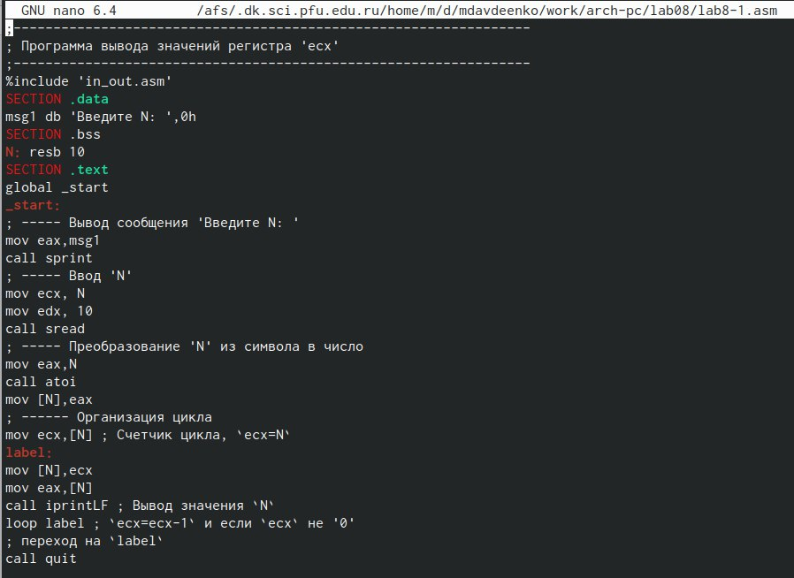

Файл с лимтингом 8.1

1. Создала исполняемый файл и запустила его (рис. ??).

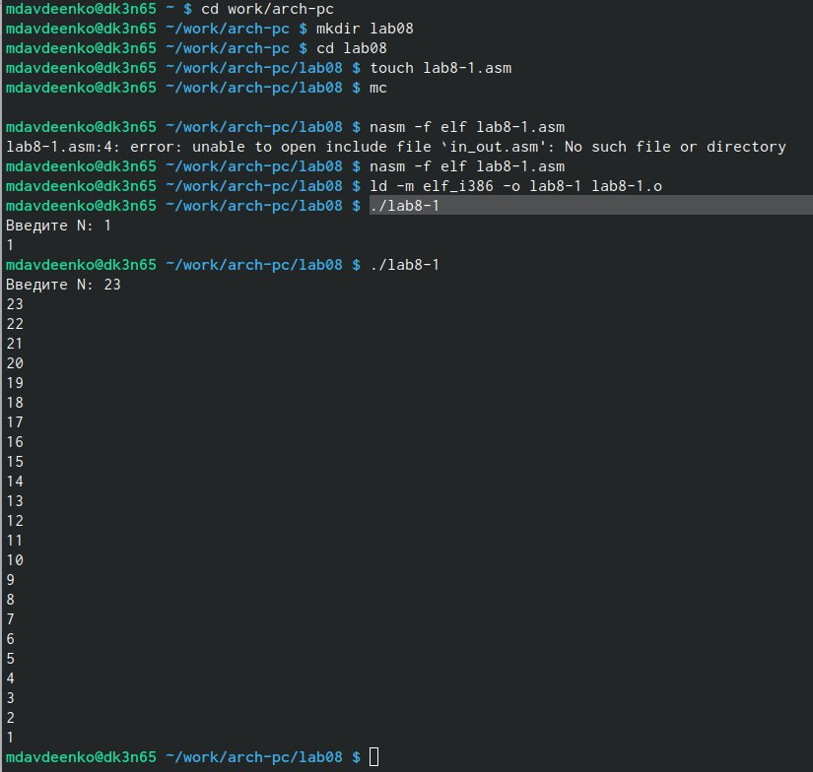

Проверка файла

1. Внесла изменения в текст программы добавив команды push и pop (добавления в стек и извлечения из стека) для сохранения значения счетчика цикла loop (рис. ??).

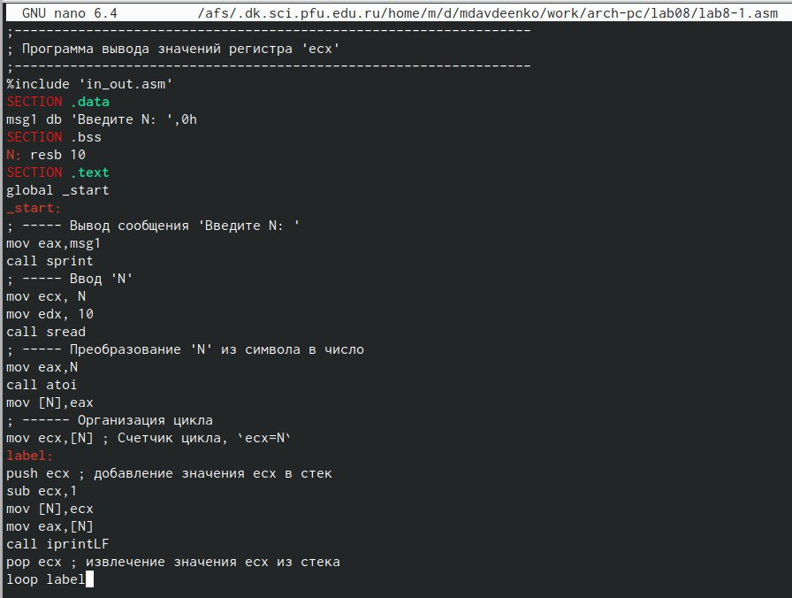

Файл с листингом 8.1 с изменениями

1. Создала исполняемый файл и запустила его, используя 3 аргумента (рис. ??).

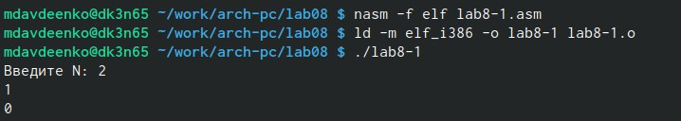

Проверка файла

1. Создала файл lab8-2.asm в каталоге ~/work/arch-pc/lab08. Внимательно изучила текст программы из листинга 8.2 и ввела в lab8-2.asm. (рис. ??).

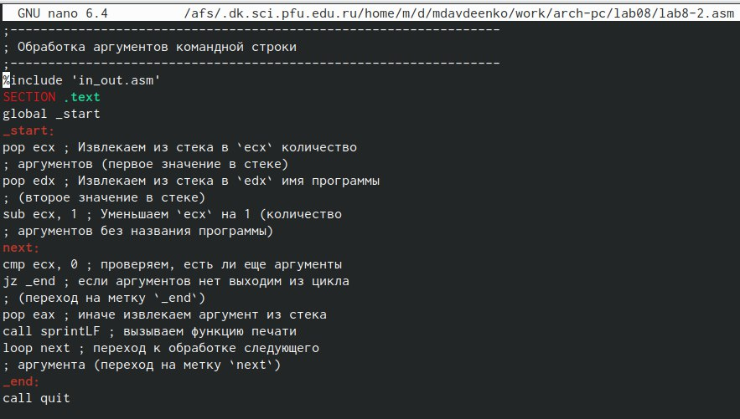

Файл с листингом 8.2

1. Создала исполняемый файл и проверила его работу (рис. ??).

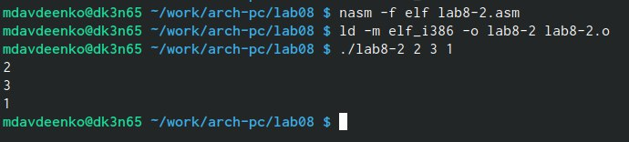

Проверка файла

1. Создала файл lab8-3.asm в каталоге ~/work/arch-pc/lab08. Внимательно изучила текст программы из листинга 8.3 и ввела в lab8-3.asm. (рис. ??).

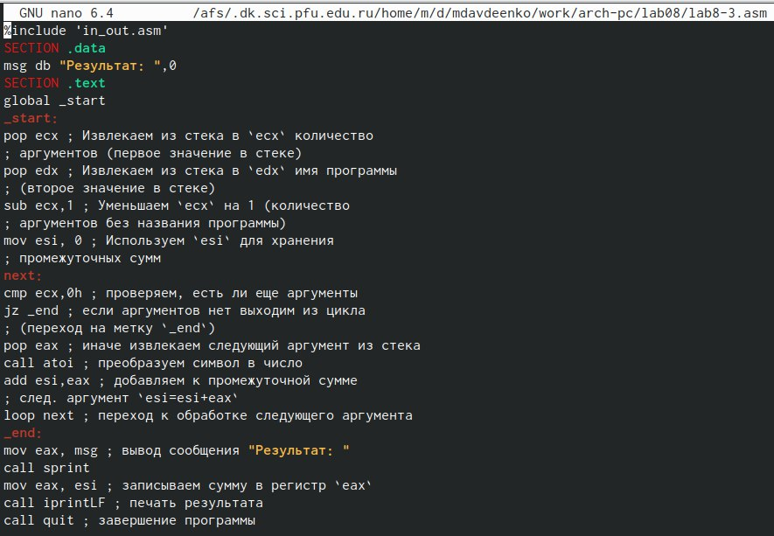

Файл с листингом 8.3

1. Создала исполняемый файл и проверила его работу (рис. ??).

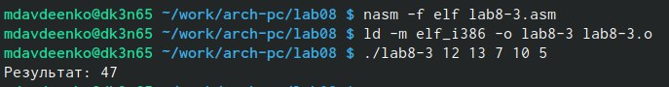

Проверка файла

1. Внесла изменения в текст программы, изменив функцию сложения на умножение (рис. ??).

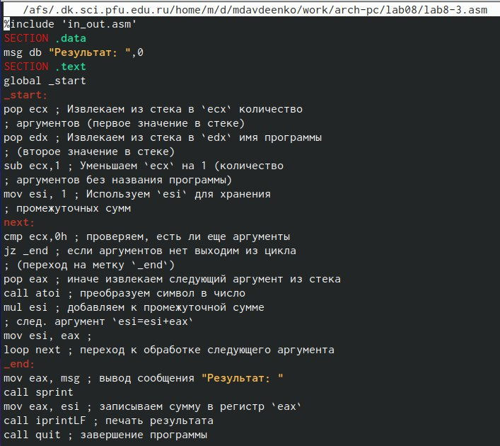

Файл с листингом 8.3 с изменениями

1. Создала исполняемый файл и проверила его работу (рис. ??).

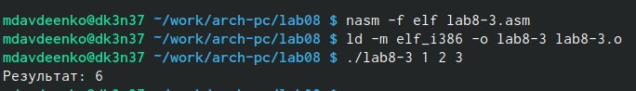

Проверка файла

# 5 Задания самостоятельной рвботы

1. Напишите программу, которая находит сумму значений функции f(x) для x = x1, x2, …, xn, т.е. программа должна выводить значение f(x1) + f(x2) + … + f(xn). Значения xi передаются как аргументы. Вид функции f(x) выбрать из таблицы 8.1 вариантов заданий в соответствии с вариантом, полученным при выполнении лабораторной работы № 7 (рис. ??).

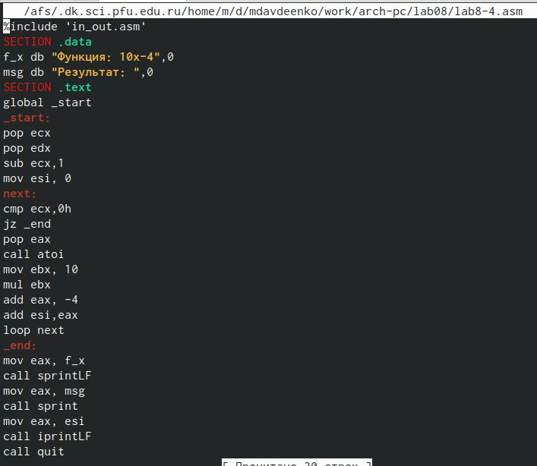

Файл с кодом

10)Создала исполняемый файл и проверила его работу на нескольких наборах x = x1, x2, …, xn (рис. ??).

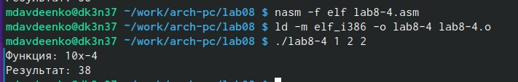

Проверка файла

# 6 Выводы

В ходе данной лабораторной работы были приобретены навыки написания программ с использованием циклов и обработкой аргументов командной строки.

# Список литературы